**REPUBLIQUE DU SENEGAL**

***\*\*\*\*\* * * \*\*\*\*\*\*\*\****

**MINISTERE DE L’ENSEIGNEMENT SUPERIEUR, DE LA RECHERCHE SCIENTIFIQUE ET DE L’INNOVATION**

**DIRECTION GENERALE DE L’ENSEIGNEMENT SUPERIEUR**

**DIRECTION DE L’ENSEIGNEMENT SUPERIEUR PRIVE**





**MEMOIRE DE FIN DE CYCLE**

**Pour l’obtention de la Licence en Informatique Développement et programmation**

**Thème :** Informatique

**Sujet**

**Mise en d’une application web et mobile d’apprentissage en ligne.**

|  |  |  |
| --- | --- | --- |
| ***Présenté et soutenu par :*** | ***Encadré par :*** | ***Titres et Grades/Fonctions*** |
| *San-Lamamba Popoda* | *Dr. Diatta Landing* | *Professeur d’Informatique* |
|  |  |

**Année universitaire : 2021 – 2022**

**REPUBLIQUE DU SENEGAL**

***\*\*\*\*\* * * \*\*\*\*\*\*\*\****

**MINISTERE DE L’ENSEIGNEMENT SUPERIEUR, DE LA RECHERCHE SCIENTIFIQUE ET DE L’INNOVATION**

**DIRECTION GENERALE DE L’ENSEIGNEMENT SUPERIEUR**

**DIRECTION DE L’ENSEIGNEMENT SUPERIEUR PRIVE**





**MEMOIRE DE FIN DE CYCLE**

**Pour l’obtention de la Licence en Informatique Développement et programmation**

**Thème :** Informatique

**Sujet**

**Conception d’une application web et mobile d’apprentissage en ligne.**

|  |  |  |
| --- | --- | --- |
| ***Présenté et soutenu par :*** | ***Encadré par :*** | ***Titres et Grades/Fonctions*** |
| *San-Lamamba Popoda* | *Dr. Diatta Landing* | *Professeur d’Informatique* |
|  |  |

**Année universitaire : 2021 – 2022**

***DEDICACE***

*Je consacre ce travail à mon père Monsieur* ***San San Dimanche*** *et à ma mère Madame* ***Iyanga Samsia*** *qui n'ont ménagé aucun effort pour la réussite de mes études et mon épanouissement.*

*Ce document est le fruit des sacrifices qu'ils ont consentis pour mon éducation et pour l'épanouissement de ma famille.*

***REMERCIEMENTS***

*J’adresse mes remerciements les plus chaleureux à*

* *Mes frères et sœurs****, San Moumassou Njona****,* ***San Laouna Minandi****,* ***San Fawa Raouda****,* ***San Saina Manga****,* ***San Foullah Sangarana*** *qui m'ont soutenu et qui ont donné le meilleur d'eux-mêmes afin de pouvoir toujours me guider.,*
* *A mon encadreur principal Mr.* ***LANDING DIATTA*** *pour sa grande disponibilité et ses conseils pour me guider vers la réalisation de ce travail*
* *Toute ma famille*
* *Tous mes amis*
* *Toutes les personnes qui de près ou de loin, ont contribue a la réalisation du document.*

***Sigles et abréviations***

|  |  |
| --- | --- |
| SIGLE | SIGNIFICATION |
| LMS | Learning Management System ou Système de gestion de l'apprentissage |
| MLD | Modèle logique de données |
| TIC | Technologies de l'information et de la communication |
| MERISE | Méthode d'étude et de réalisation des informations par sous-ensemble |
| SQL | Standard Query Language ou Langage de requête normalisé |
| AWS | Amazon Web Services |
| SDL | Systems Development Labs |
| MPD | modèle Physique de données |
| SGBDR | Système de gestion des bases de données relationnelles |
| SGBD | Système de gestion des bases de données |
| DUC | Diagramme de cas d’utilisation |
| API | Application Programming Interface |
| PK | Primary key ou clé primaire |
| FK | Foreign Key ou clé étrangère |
| GPL / GNP | General Public Licence |
| RSI | Relational Software Inc |
| CIA | Central Intelligence Agency |
| DOM | Document Object Model |
| JS | JavaScript |
| JSX | JavaScript XML |
| XSS | Cross Site Scripting |

Figure 1 Sigles et abréviations

***Liste des Tableaux et des Figures***

Figure 1 Sigles et abréviations 3

Figure 2Liste des plateformes d'apprentissage dans le Monde 10

Figure 3 Liste des plateformes d'apprentissage en Afrique 10

Figure 4 Modèle conceptuel de la communication 14

Figure 5 Dictionnaire de données 16

Figure 6 Le modèle conceptuel de données (MCD) 18

Figure 7 Règles de Gestion 19

Figure 8 Le Modèle logique de données (MLD) 20

Figure 9 Le Modèle physique de données (MPD) 21

Figure 10 Estimation Financière 24

Figure 11 Page d'accueil 32

Figure 12 Page d'authentification 33

Figure 13 Page cours individuel 34

Figure 14 Structure Générale 35

Figure 15 Table Catégories 35

Figure 16 Table Coupons 35

Figure 17 Table Courses 36

Figure 18 Table course_assets 36

Figure 19 Table course_progresses 36

Figure 20 T able favourites 36

Figure 21 Table enrolments 37

Figure 22 Table partners 37

Figure 23 Table subscriptions 37

Figure 24 Table testimonials 37

Figure 25 Table users 38

Figure 26 Table videos 38

***Dédicace ………………………………………………………………………………………1***

***SOMMAIRE***

***Remerciements………………………………………………………………………………. 2***

*Sigles et* Abréviations *3*

*Liste des Tableaux et des figures* 4

*Introduction Générale 6*

*Prémière Partie : Etude Préalable 8*

*Chapitre 1 :* Présentation du sujet *8*

*Deuxième Partie :* Méthode d’analyse et de conception *11*

*Chapitre 1 :* Outils de Conception (Merise) *11*

*Chapitre 2 :* Méthodes de conceptions du Système d’information *13*

*Chapitre 3 :* Choix d’un SGBDR *25*

*Chapitre 4 :* Technologie et plateforme utilisée *27*

*Troisième Partie :* Présentation de notre application *30*

*Chapitre 1 : Interface Web 32*

*Chapitre 2 : Presentation de la Base de Donnee 37*

*Conclusion Générale 43*

*Bibliographie 44*

*Webographie 45*

*Annexes 46*

***INTRODUCTION***

L'Internet a fait tomber les barrières linguistiques, les frontières nationales et les méthodes d'apprentissage. Aujourd'hui, apprendre à la maison n'est pas seulement possible mais fortement conseillé parce que le World Wide Web offre aux étudiants des ressources qui ne sont pas disponibles autrement aussi rapidement que le temps qu'il faut à un étudiant pour allumer son ordinateur personnel et il s'est avéré très efficace pendant la récente pandémie mondiale (COVID-19).

Cette ère, communément appelée "ère numérique", est une ère d'enseignement en ligne, ce qui signifie que votre capacité à obtenir un enseignement supérieur n'est qu'à un clic de souris. L'enseignement en ligne est l'une des meilleures alternatives pour ceux qui souhaitent obtenir un diplôme et travailler en même temps. Au cours des dix dernières années, l'enseignement en ligne et la formation sur Internet ont donné à de nombreuses personnes une nouvelle motivation pour apprendre.

Il existe un large éventail de possibilités, de l'éducation de la petite enfance à la préparation aux études supérieures, en passant par des programmes d'apprentissage complets pour l'obtention d'un diplôme universitaire. Les cours en ligne ouvrent un monde de possibilités aux personnes qui, pour une raison quelconque, n'ont pas pu suivre les programmes scolaires habituels, ou à celles dont les activités réelles et le temps limité font qu'il est difficile de s'en tenir à un programme d'apprentissage à plein temps.

L'enseignement en ligne se répand dans le monde comme une traînée de poudre alimentée par les manuels scolaires et les tableaux périodiques. Des millions de personnes qui pensaient auparavant qu'un diplôme universitaire était hors de leur portée ont découvert que tout ce qu'il faut pour aller à l'université dans le monde d'aujourd'hui, c'est quelques heures de libre par jour et un accès à Internet.

C'est pourquoi nous construisons une plateforme LMS en ligne orientée Afrique pour que tous les enseignants et les étudiants puissent l'utiliser à volonté et facilement. Notre application ***Alam*** sera facile à utiliser, accessible à tous sur différents appareils et spécialement conçue pour répondre aux besoins africains croissants en matière d'éducation en ligne et d'outils pour pouvoir l'accomplir.

Alam est un système LMS complet, il prend en charge les rôles des utilisateurs, l'enregistrement et le suivi des progrès, ... il utilise de nouvelles technologies telles que React JS pour être en mesure de fournir les meilleures performances même avec une connexion Internet difficile, chaque cours est court et bien structuré afin que chaque étudiant trouve satisfaction à la fin de son voyage. Il offre également divers outils aux enseignants inscrits pour les aider à construire et à gérer leurs cours en ligne.

Et en raison de la forte demande des éducateurs pour avoir un LMS en ligne plus adapté à l'Afrique, nous travaillons dur pour leur fournir des outils adéquats, des designs UI/UX facilement compréhensibles mais aussi des méthodes de paiement qui répondent mieux à leurs besoins.

Ainsi, cette étude vise à fournir une solution de qualité pour la formation en ligne, et à améliorer le traitement et la collecte des données lors de cette formation.

Cette étude se déroulera en trois parties. Dans la première partie, il conviendra de faire une présentation générale de la structure et du sujet. Dans la deuxième partie, une étude de faisabilité qui nous permettra de faire un choix sur les outils, les technologies et les plateformes qui seront utilisés. Et la troisième et dernière partie sera consacrée à la mise en œuvre effective du système e-learning et de ses sous-modules.

***Première Partie : Etude Préalable***

**Chapitre 1 : Présentation du sujet**

1. **Présentation de notre application**
   1. **Qu’est-ce qu’un système de gestion d’apprentissage (LMS) ?**

Un système de gestion de l'apprentissage est une plateforme logicielle ou SaaS qui prend en charge l'administration, l'automatisation et la diffusion de cours éducatifs, de programmes de formation ou de programmes d'apprentissage et de développement. Cet outil doit être capable d'héberger, de diffuser et de suivre le contenu de la formation pour les apprenants. Bien que l'on parle le plus souvent de LMS, vous pourrez parfois entendre les termes système de gestion de la formation, système de gestion des activités d'apprentissage, système d'apprentissage en ligne ou même plateforme d'expérience d'apprentissage.

Les nouvelles avancées en matière de technologie d'apprentissage ont contribué à structurer et à faire progresser les besoins en formation. Des applications logicielles d'apprentissage plus avancées permettent désormais d'améliorer les activités de collecte de données et de soutenir des activités telles que l'apprentissage mobile, l'interaction communautaire et la gamification, afin de favoriser un plus grand engagement, d'accroître la productivité et de promouvoir l'apprentissage continu et l'engagement des apprenants.

Une étude récente du Brandon Hall Group montre que 54 % des organisations qui ont investi dans les technologies d'apprentissage ont constaté des améliorations en termes de productivité et d'engagement. De plus, l'étude montre que 91 % de ces organisations ont également constaté un engagement plus fort de leurs apprenants sur la plateforme.

1. **Problématique**

Face à l'actualité, notamment le covid, et à la place incontournable du numérique dans nos vies quotidiennes, les besoins des outils en ligne et leurs modes de consommation évoluent. A tel point que de plus en plus de personnes sont obligées de se tourner vers des méthodes en ligne pour se former et apprendre. En ce moment même, l'apprentissage en ligne est au centre des préoccupations. Compte tenu de l'impact des médias et des réseaux sociaux, il serait désavantageux de ne pas explorer et créer une plateforme d'apprentissage adaptée aux besoins des personnes en Afrique.

Ainsi, notre site leur permettra de bénéficier des services offerts par nos différents professeurs à travers le monde ; via notre interface, l'utilisateur pourra non seulement acheter des cours dans différents domaines mais aussi il aura l'avantage de les suivre à son rythme c'est-à-dire en fonction du forfait qu'il prend. Il en sera de même pour les autres services que notre plateforme proposera, comme les salles de cours et certains cours en direct proposés par nos tuteurs.

1. **Résultat**

Depuis la pandémie de coronavirus, la santé et la sécurité ont occupé le devant de la scène et les entreprises se sont empressées de sécuriser les lieux d'enseignement contre le COVID afin que les élèves et les enseignants puissent reprendre leur vie quotidienne en toute sécurité. Mais elle a également permis de prendre conscience de l'importance mondiale de la technologie numérique dans notre vie quotidienne.

Vous n'avez pas à attendre que vos camarades de classe comprennent, mais vous pouvez accélérer le rythme lorsque vous vous sentez en confiance avec un concept. De même, si vous avez du mal à comprendre une idée, vous n'avez pas à vous sentir gêné comme dans une classe traditionnelle. Vous pouvez accéder au contenu un nombre illimité de fois et revoir les sujets jusqu'à ce que vous vous sentiez à l'aise avec eux. C'est l'un des grands avantages de l'apprentissage en ligne pour la révision ou lorsque vous ressentez le besoin de vous concentrer sur certains aspects d'un cours.

L'internet a révolutionné l'apprentissage, les écoles, les universités et les entreprises adoptant le LMS pour former leurs étudiants et leurs employés. Mais quel est l'impact du LMS sur la vie quotidienne ? Notre enquête a révélé que l'acquisition de nouvelles compétences en ligne présente de nombreux avantages personnels, puisque plus de deux jeunes sur cinq (43 %) âgés de 16 à 24 ans déclarent que leur nouvelle compétence acquise en ligne les a aidés à créer des opportunités. En outre, près de la moitié des personnes âgées de plus de 55 ans (49 %) ont déclaré vouloir acquérir de nouvelles compétences dans un avenir proche, ce qui prouve qu'il n'est jamais trop tard pour apprendre quelque chose de nouveau.

1. **Quelques Statistiques**

Voici une liste des plates-formes d'apprentissage en ligne les plus performantes dans le monde, en été en Afrique, qui proposent à leurs apprenants des cours variés dans différents domaines :

|  |  |  |  |  |
| --- | --- | --- | --- | --- |
| **Plateforme** | **Siégé** | **Nombre de cours** | **Type** | **Création** |
| Skilshare | Amérique | 27.000+ | Web + Mobile | 2010 |
| Udemy | Amérique | 150.000+ | Web | 2010 |
| Edx | Amérique | 2.500+ | Web + Mobile | 2012 |
| Coursera | Amérique | 4.500+ | Web + Mobile | 2012 |
| OpenClassroom | France | 1.000+ | Web + Mobile | 2015 |

Figure 2Liste des plateformes d'apprentissage dans le Monde

|  |  |  |  |  |
| --- | --- | --- | --- | --- |
| **Plateforme** | **Siégé** | **Nombre de cours** | **Type** | **Création** |
| OkpaBac | Togo | 5.000+ | Mobile | 2016 |
| Samaskull | Sénégal | 10.000+ | Web | 2016 |
| Eneza | Kenya | 2.500+ | Web + Mobile | 2012 |
| Moringa School | Kenya | ~10 | Web | 2014 |
| Ubongo | Tanzanie | 1.000+ | Web + Mobile + TV | 2014 |

Figure 3 Liste des plateformes d'apprentissage en Afrique

***Deuxième Partie : Méthode d’analyse et de conception***

**Chapitre 1 : Outils de Conception (Merise)**

1. **Méthode d’analyse du Système**

Le développement de l'informatique est un processus très important à notre époque. Elle est aujourd'hui mise à profit dans de nombreux domaines en utilisant les nombreuses technologies de l'information et de la communication ce qui nécessite impérativement de mettre en œuvre des méthodes et des techniques spécifiques pour construire et développer un système d'information opérationnel et modulable et évolutif au fil du temps.

Le bon déroulement d'un projet de développement d'une application doit se faire en fonction de l'environnement et du contexte d'application, d'autant plus qu'il est nécessaire de réfléchir à l'ensemble de l'application que l'on souhaite mettre en place. Le choix de l'une ou l'autre méthode se fait en fonction de quatre axes à savoir :

• L’Accessibilité ;

• La Précision ;

• La Fidélité ;

• L'Exploitation

Pour y parvenir, le schéma informatique doit détailler chaque fonctionnalité de la manière la plus compréhensible possible, et il doit également inclure une base de données dans laquelle sont décrits les objets, les normes, la caractérisation et les restrictions des composants du système.

Dans le cadre de la discipline informatique et plus particulièrement dans la conception d'une plateforme en ligne, la modélisation est une image complexe de la réalité qu'il faut nécessairement faire connaître pour bien la concevoir afin d'en faire ressortir les aspects les plus intéressants. C'est pourquoi on peut dire que la conception du système est aussi importante que la réalisation finale.

La conception du système d'information de notre plateforme e-learning, qui fait l'objet de ce travail, a été élaborée progressivement. Sa fonction sera de faire en sorte que toutes les spécificités soient bien décrites, mais aussi qu'elles soient adaptables et capables d'apporter une réponse structurée aux besoins spécifiques de chaque acteur.

Ce sont en particulier les services et les utilisateurs individuels qui doivent être traités jusqu'au bout et apparaître pour faire appel à l'application. Il s'agira donc de valider une à une chacune des étapes en prenant en compte les acquis de son prédécesseur.

1. **La Méthode Merise**

La méthode Merise remonte au début du XVIIIème siècle et a été largement utilisée à cette époque pour l'informatisation massive des organisations. Cette méthode, encore très répandue dans la gestion des projets internes des organisations, est le produit d'une consultation nationale lancée en 1977 par le Ministère de l'Industrie afin de sélectionner des cabinets de conseil en informatique pour définir une méthode de conception des systèmes d'information.

Le système MERISE comporte trois cycles : le cycle d'abstraction, le cycle d'approbation et le cycle de vie. Le cycle d'abstraction utilise les trois niveaux de la base de données (conceptuel, logique et physique). Le cycle d'approbation reconnaît la nécessité d'identifier les points de décision pendant le développement du système d'information. Le cycle de vie comprend la planification (à long terme), l'étude initiale, l'étude détaillée, la mise en œuvre, le lancement et la maintenance.

Il est basé sur la séparation des données (le côté statique) et des traitements à effectuer dans plusieurs modèles conceptuels et physiques (le côté dynamique). La séparation des données et des traitements assure la modularité de chaque entité. Son objectif est de concevoir un système d'information, caractérisé par :

• Une vision complète du projet en termes de données et de processus

• Une perspective en couches et modulaire ;

La méthodologie Merise propose un ensemble de formalismes et de lois destinés à modéliser de manière autonome les données et les traitements du système informatique. Ces modèles ne sont qu'une base de réflexion pour le concepteur et un moyen d'interaction entre les différents acteurs du système d'information dans le projet. Seule la validation de l'ensemble se fera en commun.

La principale notion de ce concept est : Pour modéliser un système complexe, il est préférable de procéder en plusieurs étapes, autrement dit de diviser l'analyse en phases.

Cette approche doit également être appliquée à l'ensemble du cycle de développement, en mettant l'accent sur le prototypage. L'objectif est de mieux maîtriser les différentes facettes des incertitudes qui caractérisent les systèmes complexes. Et cela nous permettra de guider la définition de notre modèle tout en visant à répondre aux besoins de nos utilisateurs (les utilisateurs étant nos clients).

Nous avons choisi merise comme outil de conception de notre plateforme e-learning car son objectif de conceptualisation vise à :

• Définir les principales orientations du système à modéliser.

• Dégager les grandes caractéristiques du système ;

• Fournir une référence pour la réalisation du projet ;

**Chapitre 2 : Méthodes de conceptions du Système d’information**

1. **Le Modèle conceptuel de la communication**

Il représente au niveau conceptuel, les échanges d'informations entre les acteurs. Elle permet de représenter le flux d'informations et d'actions qui circulent entre les acteurs internes et externes, quelle que soit leur localisation physique. Il s'agit donc de définir le système et les éléments externes avec lesquels il échange des informations.

Ces éléments externes sont appelés acteurs externes ou partenaires.

* **Le domaine d’étude** : c'est un sous-ensemble cohérent permettant à l'entreprise de délimiter et de former le contenu de l'objet d'étude.
* **Acteur externe** : c'est un élément émetteur ou récepteur, situé à l'extérieur du système à étudier.
* **Acteur interne** : c'est tout élément émetteur ou récepteur de données qui est inclus dans le système à étudier.
* **Activité** : C'est un ensemble de traitements homogènes qui transforment ou manipulent les données. Une activité peut souvent être comme un sous-ensemble de l'étude, un morceau du domaine d'étude.
* **F lux d'informations** : C'est un transfert d'information entre les composants du système. Le composant peut être un domaine, une activité ou un acteur externe.

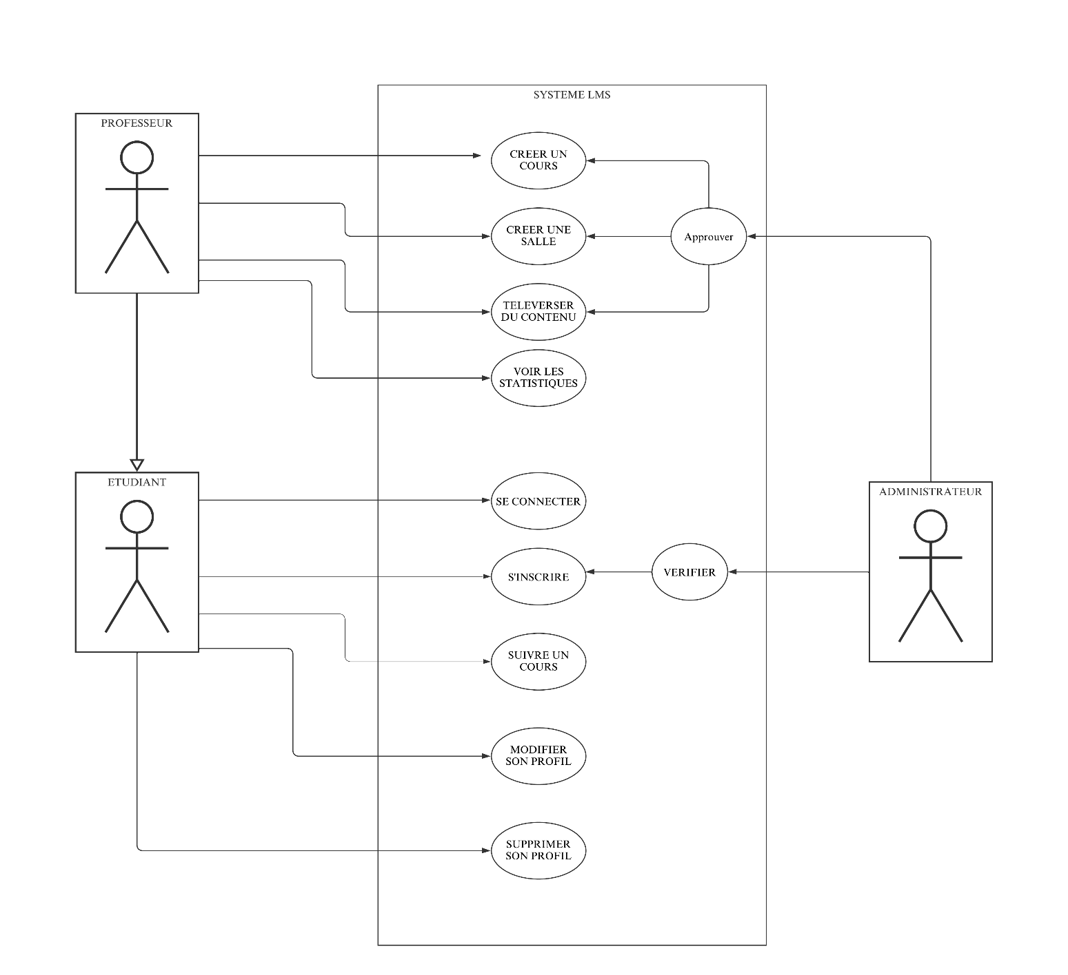

Figure 4 Modèle conceptuel de la communication

1. **Le Dictionnaire de données**

Le dictionnaire de données nous permet de stocker et de visualiser les données utilisées dans l'élaboration de notre domaine d'étude pour une compréhension facile de sa structure générale. Le dictionnaire devient alors le vocabulaire commun à tous les acteurs du domaine.

|  |  |  |  |  |
| --- | --- | --- | --- | --- |
| **N** | **Designation** | **Type** | **Taille** | **Nom Propriété** |
| 1 | À Qui S'Adresse Ce Cours | VARCHAR | 255 | who_is_this_course_for |
| 2 | Actif Compressé | VARCHAR | 255 | assets_zip |
| 3 | Aperçu Du Cours | TEXT | - | overview |
| 4 | Avatar De L'Acheteur | VARCHAR | 255 | buyer_avatar |
| 5 | Bio Utilisateur | VARCHAR | 255 | bio_user |
| 6 | Code Promo | VARCHAR | 255 | code |
| 7 | Cours Vedette | TINYINT | 1 | in_home_page |
| 8 | Date D'Expiration De La Promo | DATETIME | - | exp_date |
| 9 | Description Court Du Cours | TEXT | - | short_desc |
| 10 | Description De L'Avis Client | VARCHAR | 255 | description_testimonial |
| 11 | Désignation De L'Avis Client | VARCHAR | 255 | designation_testimonial |
| 12 | Disponibilité D'Aperçu | TINYINT | 1 | is_preview |
| 13 | Disponibilité De La Promo | TINYINT | 1 | active_for_full_site |
| 14 | Durée Du Cours | VARCHAR | 255 | duration |
| 15 | Email De L'Acheteur | VARCHAR | 255 | buyer_email |
| 16 | Email Souscription | VARCHAR | 255 | email_subscriptions |
| 17 | Email Utilisateur | VARCHAR | 255 | email_user |
| 18 | Emplacement Vidéo De Cours | VARCHAR | 255 | video |
| 19 | Fichier Actifs De Cours | VARCHAR | 255 | lecture_file |
| 20 | Fil D'Ariane De La Catégorie | VARCHAR | 255 | slug_categories |
| 21 | Fil D'Ariane Du Cours | VARCHAR | 255 | slug_course |
| 22 | Groupe Du Vidéo De Cours | VARCHAR | 255 | group_name |
| 23 | Identifiant Actifs De Cours | CHAR | 36 | id_course_assets |
| 24 | Identifiant Avis Client | CHAR | 36 | id_testimonial |
| 25 | Identifiant Catégorie | CHAR | 36 | id_categories |
| 26 | Identifiant Cours | CHAR | 36 | id_course |
| 27 | Identifiant Court De La Vidéo | INT | 11 | short_id |
| 28 | Identifiant Favoris | CHAR | 36 | id_favourites |
| 29 | Identifiant Inscription | CHAR | 36 | id_enrolment |
| 30 | Identifiant Partenaire | CHAR | 36 | id_partners |
| 31 | Identifiant Progression | CHAR | 36 | id_course_progress |
| 32 | Identifiant Promo | CHAR | 36 | id_coupons |
| 33 | Identifiant Souscription | CHAR | 36 | id_subscriptions |
| 34 | Identifiant Utilisateur | CHAR | 36 | id_user |
| 35 | Identifiant Vidéos De Cours | CHAR | 36 | id_videos |
| 36 | Image D'Aperçu De La Vidéo De Cours | VARCHAR | 255 | thumb |
| 37 | Image De L'Avis Client | VARCHAR | 255 | image_url |
| 38 | Image Du Cours | VARCHAR | 255 | image_course |
| 39 | Image Partenaire | VARCHAR | 255 | partner_image |
| 40 | Le Cours Est Une Classe | TINYINT | 1 | is_class |
| 41 | Leçon Du Cours | VARCHAR | 255 | lessons |
| 42 | Méthode De Paiement | VARCHAR | 255 | payment_method |
| 43 | Mot De Passe Utilisateur | VARCHAR | 255 | password |
| 44 | Nom Actifs De Cours | VARCHAR | 255 | lecture_name |
| 45 | Nom Catégorie | VARCHAR | 255 | name_categories |
| 46 | Nom De L'Acheteur | VARCHAR | 255 | buyer_name |
| 47 | Nom De L'Avis Client | VARCHAR | 255 | name_testimonial |
| 48 | Nom Partenaire | VARCHAR | 255 | name_partners |
| 49 | Nom Utilisateur | VARCHAR | 255 | first_name |
| 50 | Photo De Profil | VARCHAR | 255 | profile_photo |
| 51 | Pourcentage De La Promo | FLOAT | - | discount |
| 52 | Pre Requis Du Cours | VARCHAR | 255 | requirements |
| 53 | Prénom Utilisateur | VARCHAR | 255 | last_name |
| 54 | Prix D'Inscription | FLOAT | - | bought_price |
| 55 | Prix Du Cours | FLOAT | - | price |
| 56 | Qu'Allez-Vous Apprendre | VARCHAR | 255 | what_you_will_learn |
| 57 | rôle Utilisateur | VARCHAR | 255 | role |
| 58 | Sexe De L'Utilisateur | VARCHAR | 255 | gender |
| 59 | Statut De La Promo | TINYINT | 1 | status_promo |
| 60 | Statut De L'Inscription | TINYINT | 1 | status_enrolment |
| 61 | Statut Progression | TINYINT | 1 | finished |
| 62 | Statut Souscription | TINYINT | 1 | active_subscriptions |
| 63 | Statut Du Cours | TINYINT | 1 | approved |
| 64 | Taille De La Vidéo De Cours | VARCHAR | 255 | video_length |
| 65 | Téléphone Utilisateur | VARCHAR | 255 | phone |
| 66 | Temps D'Accès | VARCHAR | 255 | access_time |
| 67 | Titre Cours | VARCHAR | 255 | title |
| 68 | Titre De La Vidéo De Cours | VARCHAR | 255 | title_videos |

Figure 5 Dictionnaire de données

1. **Le modèle conceptuel de données (MCD)**

Le modèle conceptuel de données (MCD) vise à représenter de manière structurée les données qui seront utilisées par notre système d'information (SI). Il décrit la sémantique, c'est-à-dire le sens attaché à ces données et à leurs relations et non l'utilisation qui peut en être faite. Ce schéma est établi après avoir répertorié et donné un nom à toutes les données du domaine étudié. Puis nous étudions les relations existantes entre ces données (dépendances fonctionnelles), pour aboutir au MCD.

Quelques concepts que nous allons explorer :

* **Entité** : Une entité représente un objet matériel ou immatériel du SI (acteur, document, concept...) ou plus exactement un ensemble d'objets ayant les mêmes caractéristiques. Dans une entité, seules les informations nécessaires à la caractérisation d'une entité apparaissent et sont appelées propriétés.
* **Propriété** : Elle se définit comme étant une particule d'information appartenant au domaine étudié. Elles sont collectées lors de l'établissement du dictionnaire de données (DD) et prennent des valeurs pour chaque occurrence d'entité.
* **Association** : C'est le lien entre deux entités (ou plusieurs) dont le nom est souvent un verbe à l'infinitif. Elle caractérise la relation qui existe entre elles. Il s'agit le plus souvent de nom de support ou de propriété.
* **Cardinalité** : C'est l'expression qui permet d'indiquer combien de fois au moins et au plus un lien entre deux entités peut se produire. Les cardinalités traduisent des règles de gestion propres au système d'information étudié, elles expriment des contraintes sur le modèle.

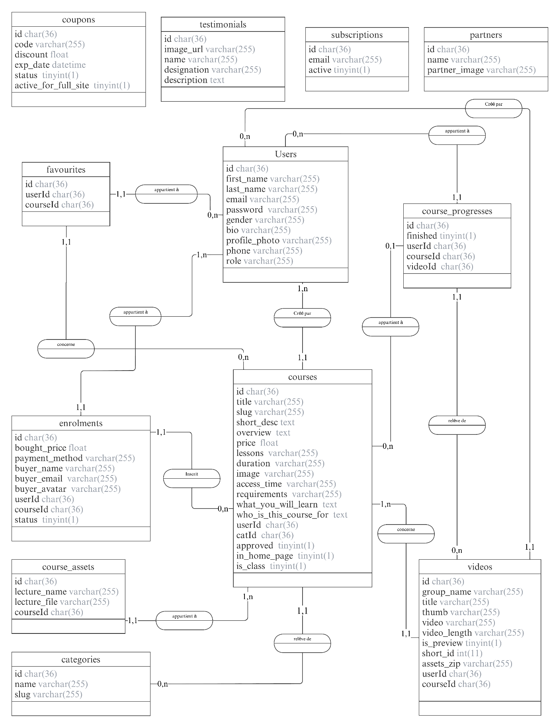

Figure 6 Le modèle conceptuel de données (MCD)

|  |  |
| --- | --- |
| **Numéro** | **Description** |
| 1 | Un utilisateur peut téléverser zéro ou plusieurs vidéos |
| 2 | Une vidéo peut être mise en ligne par un seul utilisateur. |
| 3 | Un utilisateur peut avoir zéro ou plusieurs progressions |
| 4 | une progression ne peut appartenir qu'à un seul utilisateur |
| 5 | Un utilisateur peut mettre en favori zéro ou plusieurs cours. |
| 6 | un cours peut être favorisé par zéro ou plusieurs utilisateurs |
| 7 | Un utilisateur peut avoir un ou plusieurs inscriptions à des cours. |
| 8 | Un cours peut avoir zéro ou plusieurs utilisateurs inscrits. |
| 9 | Un cours peut avoir un ou plusieurs actifs |
| 10 | un actif ne peut appartenir qu'à un seul cours |
| 11 | Un cours ne peut appartenir qu'à une seule catégorie |
| 12 | Une catégorie peut avoir zéro ou plusieurs cours |
| 13 | Un cours peut comporter une ou plusieurs vidéos |
| 14 | Une vidéo ne peut appartenir qu'à un seul cours |
| 15 | Un cours peut avoir zéro ou plusieurs progressions d'utilisateurs. |
| 16 | Un progrès d'utilisateur peut appartenir à zéro ou un cours. |
| 17 | La progression d'un utilisateur peut concerner une seule vidéo |
| 18 | Une vidéo peut faire partie de zéro ou plusieurs progressions d'utilisateur |

Figure 7 Règles de Gestion

1. **Le Modèle logique de données (MLD)**

Le modèle logique des données (MLD) vise à décrire les enregistrements logiques et permet de prévoir la structuration physique des données grâce aux estimations que l'on peut faire sur le volume des enregistrements à stocker. Il en existe plusieurs types (modèle hiérarchique, modèle réseau, modèle relationnel). Dans notre cas, nous utiliserons le modèle relationnel.

* **Une relation** est un sous-ensemble du produit cartésien de plusieurs domaines.
* **Un attribut** est la colonne d'une relation caractérisée par un nom.
* **Une clé primaire** est le plus petit ensemble d'attributs d'une relation dont les valeurs définies de manière unifiée permettent d'identifier tous les enregistrements d'une relation. Elle possède au moins une clé.

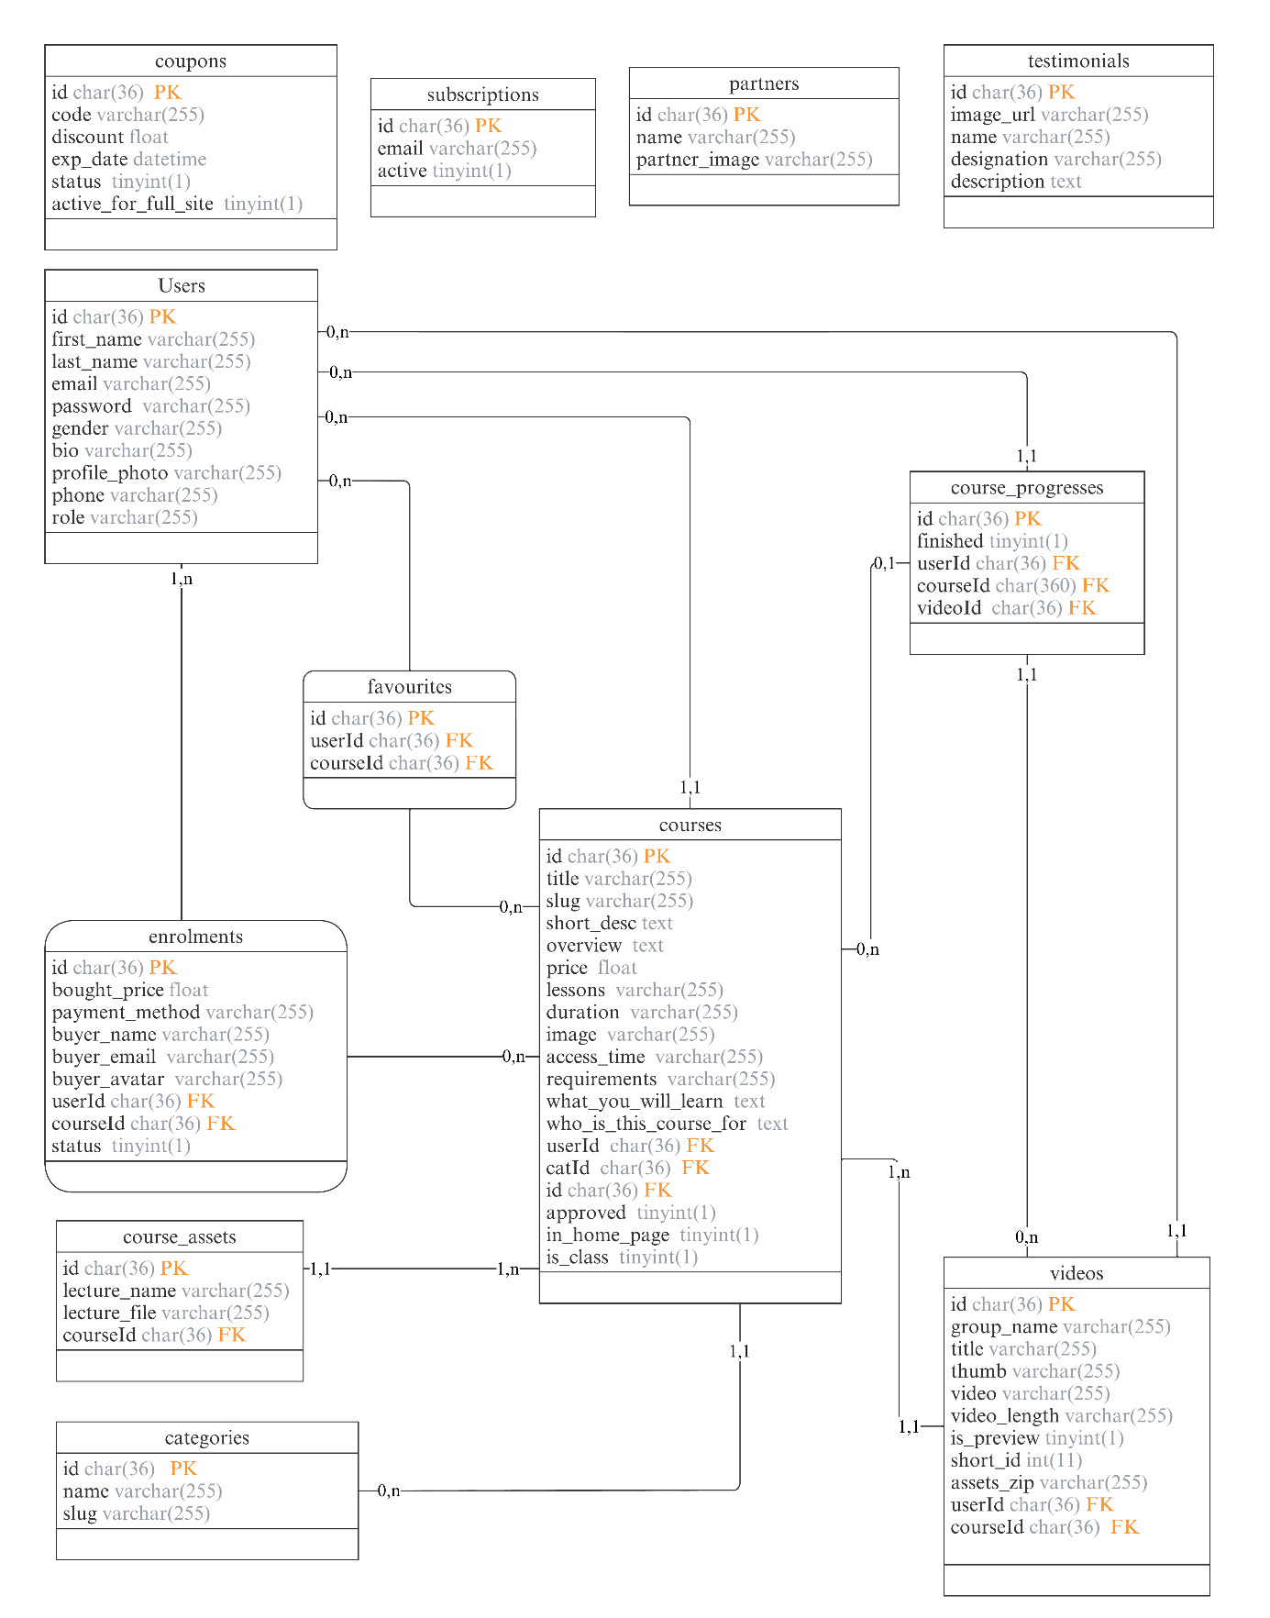

Figure 8 Le Modèle logique de données (MLD)

1. **Le Modèle physique de données (MPD)**

Il définit la structure de notre base de données. Le MLD consiste à mettre en œuvre une base de données dans un système de gestion de base de données relationnelle (SGBDR).

Tout en sachant que le concept de système d'information n'est pas évident car il faut penser à toute l'organisation que l'on doit mettre en place. Car le but est de parvenir à concevoir un système d'information valide et fiable.

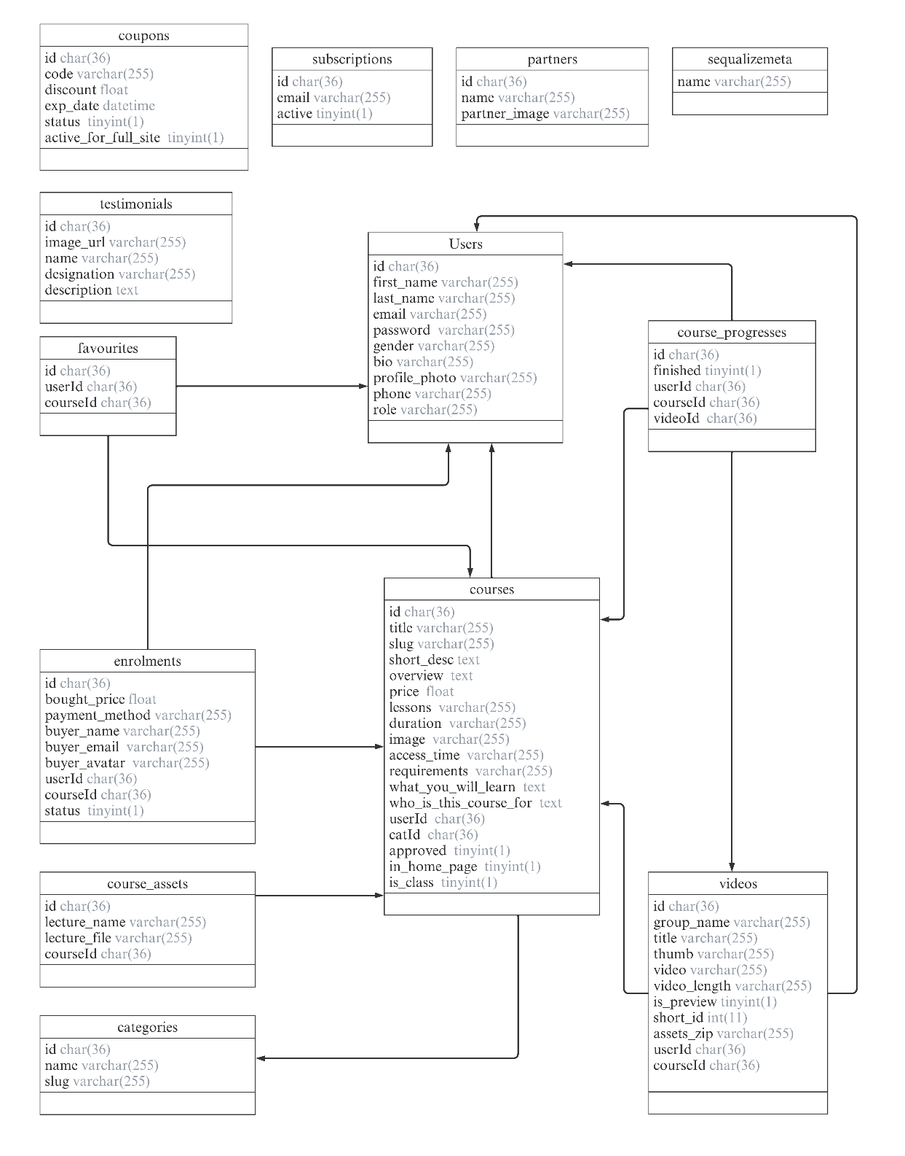

Figure 9 Le Modèle physique de données (MPD)

1. **Scripts**

|  |
| --- |
| **CREATE TABLE** `categories` (    `id` char(36) CHARACTER SET utf8 COLLATE utf8_bin NOT NULL,    `name` varchar(255) COLLATE utf8_unicode_ci NOT NULL,    `slug` varchar(255) COLLATE utf8_unicode_ci NOT NULL,    `created_at` datetime NOT NULL DEFAULT current_timestamp(),    `updated_at` datetime NOT NULL DEFAULT current_timestamp()  ) ENGINE=InnoDB DEFAULT CHARSET=utf8 COLLATE=utf8_unicode_ci;  **CREATE TABLE** `coupons` (    `id` char(36) CHARACTER SET utf8 COLLATE utf8_bin NOT NULL,    `code` varchar(255) COLLATE utf8_unicode_ci DEFAULT NULL,    `discount` float DEFAULT NULL,    `exp_date` datetime DEFAULT NULL,    `status` tinyint(1) DEFAULT 1,    `deleted_at` datetime DEFAULT NULL,    `active_for_full_site` tinyint(1) DEFAULT 0,  ) ENGINE=InnoDB DEFAULT CHARSET=utf8 COLLATE=utf8_unicode_ci  **CREATE TABLE** `courses` (    `id` char(36) CHARACTER SET utf8 COLLATE utf8_bin NOT NULL,    `title` varchar(255) COLLATE utf8_unicode_ci NOT NULL,    `slug` varchar(255) COLLATE utf8_unicode_ci NOT NULL,    `short_desc` text COLLATE utf8_unicode_ci DEFAULT NULL,    `overview` text COLLATE utf8_unicode_ci DEFAULT NULL,    `latest_price` float DEFAULT NULL,    `before_price` float DEFAULT NULL,    `lessons` varchar(255) COLLATE utf8_unicode_ci DEFAULT NULL,    `duration` varchar(255) COLLATE utf8_unicode_ci DEFAULT NULL,    `image` varchar(255) COLLATE utf8_unicode_ci DEFAULT NULL,    `access_time` enum('Lifetime','Three Months','Six Months','1 Year') COLLATE utf8_unicode_ci DEFAULT 'Lifetime',    `requirements` text COLLATE utf8_unicode_ci DEFAULT NULL,    `what_you_will_learn` text COLLATE utf8_unicode_ci DEFAULT NULL,    `who_is_this_course_for` text COLLATE utf8_unicode_ci DEFAULT NULL,    `userId` char(36) CHARACTER SET utf8 COLLATE utf8_bin NOT NULL,    `catId` char(36) CHARACTER SET utf8 COLLATE utf8_bin NOT NULL,    `approved` tinyint(1) DEFAULT 0,    `in_home_page` tinyint(1) DEFAULT 0,    `in_home_page_set_at` datetime DEFAULT NULL,    `is_class` tinyint(1) NOT NULL DEFAULT 0,  ) ENGINE=InnoDB DEFAULT CHARSET=utf8 COLLATE=utf8_unicode_ci;  **CREATE TABLE** `course_assets` (    `id` char(36) CHARACTER SET utf8 COLLATE utf8_bin NOT NULL,    `lecture_name` varchar(255) COLLATE utf8_unicode_ci DEFAULT NULL,    `lecture_file` varchar(255) COLLATE utf8_unicode_ci DEFAULT NULL,    `courseId` char(36) CHARACTER SET utf8 COLLATE utf8_bin NOT NULL,  ) ENGINE=InnoDB DEFAULT CHARSET=utf8 COLLATE=utf8_unicode_ci;  **CREATE TABLE** `course_progresses` (    `id` char(36) CHARACTER SET utf8 COLLATE utf8_bin NOT NULL,    `finished` tinyint(1) DEFAULT 1,    `userId` char(36) CHARACTER SET utf8 COLLATE utf8_bin NOT NULL,    `courseId` char(36) CHARACTER SET utf8 COLLATE utf8_bin NOT NULL,    `videoId` char(36) CHARACTER SET utf8 COLLATE utf8_bin NOT NULL,  ) ENGINE=InnoDB DEFAULT CHARSET=utf8 COLLATE=utf8_unicode_ci;  **CREATE TABLE** `enrolments` (    `id` char(36) CHARACTER SET utf8 COLLATE utf8_bin NOT NULL,    `bought_price` float DEFAULT NULL,    `payment_method` varchar(255) COLLATE utf8_unicode_ci DEFAULT NULL,    `buyer_name` varchar(255) COLLATE utf8_unicode_ci DEFAULT NULL,    `buyer_email` varchar(255) COLLATE utf8_unicode_ci DEFAULT NULL,    `buyer_avatar` varchar(255) COLLATE utf8_unicode_ci DEFAULT NULL,    `userId` char(36) CHARACTER SET utf8 COLLATE utf8_bin NOT NULL,    `courseId` char(36) CHARACTER SET utf8 COLLATE utf8_bin NOT NULL,    `status` enum('paid','unpaid') COLLATE utf8_unicode_ci DEFAULT NULL,  ) ENGINE=InnoDB DEFAULT CHARSET=utf8 COLLATE=utf8_unicode_ci;  **CREATE TABLE** `favourites` (    `id` char(36) CHARACTER SET utf8 COLLATE utf8_bin NOT NULL,    `userId` char(36) CHARACTER SET utf8 COLLATE utf8_bin NOT NULL,    `courseId` char(36) CHARACTER SET utf8 COLLATE utf8_bin NOT NULL,  ) ENGINE=InnoDB DEFAULT CHARSET=utf8 COLLATE=utf8_unicode_ci;  **CREATE TABLE** `instructor_earnings` (    `id` char(36) CHARACTER SET utf8 COLLATE utf8_bin NOT NULL,    `earnings` float DEFAULT NULL,    `userId` char(36) CHARACTER SET utf8 COLLATE utf8_bin NOT NULL,    `courseId` char(36) CHARACTER SET utf8 COLLATE utf8_bin NOT NULL,    `status` enum('due','paid','cancelled') COLLATE utf8_unicode_ci DEFAULT 'due',  ) ENGINE=InnoDB DEFAULT CHARSET=utf8 COLLATE=utf8_unicode_ci;  **CREATE TABLE** `partners` (    `id` char(36) CHARACTER SET utf8 COLLATE utf8_bin NOT NULL,    `name` varchar(255) COLLATE utf8_unicode_ci DEFAULT NULL,    `partner_image` varchar(255) COLLATE utf8_unicode_ci DEFAULT NULL,  ) ENGINE=InnoDB DEFAULT CHARSET=utf8 COLLATE=utf8_unicode_ci;  **CREATE TABLE** `subscriptions` (    `id` char(36) CHARACTER SET utf8 COLLATE utf8_bin NOT NULL,    `email` varchar(255) COLLATE utf8_unicode_ci DEFAULT NULL,    `active` tinyint(1) DEFAULT 1,  ) ENGINE=InnoDB DEFAULT CHARSET=utf8 COLLATE=utf8_unicode_ci;  **CREATE TABLE** `testimonials` (    `id` char(36) CHARACTER SET utf8 COLLATE utf8_bin NOT NULL,    `image_url` varchar(255) COLLATE utf8_unicode_ci DEFAULT NULL,    `name` varchar(255) COLLATE utf8_unicode_ci DEFAULT NULL,    `designation` varchar(255) COLLATE utf8_unicode_ci DEFAULT NULL,    `description` text COLLATE utf8_unicode_ci DEFAULT NULL,  ) ENGINE=InnoDB DEFAULT CHARSET=utf8 COLLATE=utf8_unicode_ci;  **CREATE TABLE** `users` (    `id` char(36) CHARACTER SET utf8 COLLATE utf8_bin NOT NULL,    `first_name` varchar(255) COLLATE utf8_unicode_ci NOT NULL,    `last_name` varchar(255) COLLATE utf8_unicode_ci NOT NULL,    `email` varchar(255) COLLATE utf8_unicode_ci NOT NULL,    `password` varchar(255) COLLATE utf8_unicode_ci NOT NULL,    `gender` varchar(255) COLLATE utf8_unicode_ci DEFAULT NULL,    `designation` varchar(255) COLLATE utf8_unicode_ci DEFAULT NULL,    `bio` text COLLATE utf8_unicode_ci DEFAULT NULL,    `profile_photo` varchar(255) COLLATE utf8_unicode_ci DEFAULT NULL,    `phone` varchar(255) COLLATE utf8_unicode_ci DEFAULT NULL,    `role` enum('student','admin','instructor') COLLATE utf8_unicode_ci DEFAULT 'student',    `status` tinyint(1) DEFAULT 1,    `is_profile_public` tinyint(1) DEFAULT 1,  ) ENGINE=InnoDB DEFAULT CHARSET=utf8 COLLATE=utf8_unicode_ci;  **CREATE TABLE** `videos` (    `id` char(36) CHARACTER SET utf8 COLLATE utf8_bin NOT NULL,    `group_name` varchar(255) COLLATE utf8_unicode_ci DEFAULT NULL,    `title` varchar(255) COLLATE utf8_unicode_ci DEFAULT NULL,    `thumb` varchar(255) COLLATE utf8_unicode_ci DEFAULT NULL,    `video` varchar(255) COLLATE utf8_unicode_ci DEFAULT NULL,    `video_length` float DEFAULT NULL,    `is_preview` tinyint(1) DEFAULT 0,    `short_id` int(11) NOT NULL DEFAULT 0,    `assets_zip` varchar(255) COLLATE utf8_unicode_ci DEFAULT NULL,    `userId` char(36) CHARACTER SET utf8 COLLATE utf8_bin NOT NULL,    `courseId` char(36) CHARACTER SET utf8 COLLATE utf8_bin NOT NULL,  ) ENGINE=InnoDB DEFAULT CHARSET=utf8 COLLATE=utf8_unicode_ci; |

1. **Estimation Financière**

Le coût de ce portail web dynamique peut être estimé à ***657.500 CFA*** et plus, côté conception. Cependant, ce chiffre varie en fonction de la nature du portail web, des plateformes utilisées, du nombre de pages développées et du nombre de modules applicatifs intégrés. Plus il a de fonctionnalités, plus son coût augmente tout en rendant notre projet plus rentable.

Une fois la conception terminée, la deuxième chose à considérer est la valeur des services fournis par l'hébergeur :

|  |  |  |
| --- | --- | --- |
| **Sévices** | **Type** | **Cout** |
| Création de nom de domaine | Payé par an | 7,500 |
| Cloudinary hosting | Payé par an | 10,000 |
| Hébergement | Payé par an | 40,000 |
| Maintenance | Payé par an | 50,000 |
| AWS Buckets | Payé par an | 75,000 |
| Materiel Informatique | Payé par an | 160,000 |
| Installation et paramétrage des solutions techniques | Payé une seule fois | 15,000 |
| UX / UI et Maquettage | Payé une seule fois | 200,000 |
| Conception de l’identité graphique et branding | Payé une seule fois | 100,000 |
|  | **Total** | **657,500** |

Figure 10 Estimation Financière

**Chapitre 3 : Choix d’un SGBDR**

1. **Oracle**

Oracle Corporation a été fondée par Lawrence Ellison (Larry Ellison), Bob Miner, Ed Oates et Bruce Scott en août 1977. Ils avaient beaucoup d'expérience dans la création de programmes de base de données pour plusieurs entreprises et ont construit leur premier projet (un programme de base de données spécial) pour la CIA (Central Intelligence Agency).

Oracle a été nommé d'après "Project Oracle", un projet pour un de leurs clients appelé Central Intelligence Agency, et la société qui a créé Oracle s'appelait Systems Development Labs (SDL). Systems Development Labs a été rebaptisé Relational Software Inc (RSI) en 1978 afin d'élargir leur marché pour la nouvelle base de données. Ils ont de nouveau changé le nom de l'entreprise de RSI à Oracle Systems Corporation en 1982.

Il s'agit d'un système de gestion de base de données édité. Il est écrit dans un langage et est disponible sur de nombreuses formes d'intégration dans de nombreux langages différents. Ainsi, il assure :

* Le stockage et la manipulation des données ;
* La cohérence des données ;
* La confidentialité des données ;
* L'intégrité des données ;
* La gestion de l'accès aux données.

1. **MySQL**
   1. **Définition**

MySQL est un système de gestion de base de données relationnelle (SGBDR) open source soutenue par Oracle et basé sur le langage de requête structuré (SQL). MySQL fonctionne sur pratiquement toutes les plateformes, y compris Linux, UNIX et Windows. Bien qu'il puisse être utilisé dans un large éventail d'applications, MySQL est le plus souvent associé aux applications web et à la publication en ligne.

MySQL est basé sur un modèle client-serveur. Le cœur de MySQL est le serveur MySQL, qui gère toutes les instructions (ou commandes) de la base de données. Le serveur MySQL est disponible sous la forme d'un programme distinct destiné à être utilisé dans un environnement client-serveur en réseau et sous la forme d'une bibliothèque qui peut être intégrée (ou liée) à des applications distinctes.

Le langage SQL est utilisé pour les opérations suivantes :

* Modifier les structures des tables et des index de la base de données ;
* Ajouter, mettre à jour et supprimer des lignes de données ;
* Récupérer des sous-ensembles d'informations à partir de systèmes de gestion de bases de données relationnelles (SGBDR).
* Ces informations peuvent être utilisées pour le traitement des transactions, les applications analytiques et d'autres applications qui nécessitent une communication avec une base de données relationnelle.

Les requêtes SQL et autres opérations prennent la forme de commandes écrites sous forme d'instructions et sont intégrées dans des programmes qui permettent aux utilisateurs d'ajouter, de modifier ou d'extraire des données des tables de la base de données.

Une table est l'unité la plus fondamentale d'une base de données et se compose de lignes et de colonnes de données. Une seule table contient des enregistrements, et chaque enregistrement est stocké dans une ligne de la table. Les tables sont le type d'objets de base de données le plus couramment utilisé, ou les structures qui contiennent ou font référence aux données dans une base de données relationnelle. Les autres types d'objets de base de données sont les suivants :

* **Les vues** sont des représentations logiques de données assemblées à partir d'une ou plusieurs tables de base de données.
* **Les index** sont des tables de consultation qui accélèrent les fonctions de consultation de la base de données.
* **Les rapports** consistent en des données extraites d'une ou plusieurs tables, généralement un sous-ensemble de ces données qui est sélectionné en fonction de critères de recherche.
  1. **Pourquoi Choisir MySQL**

MySQL est le SGBD le plus connu et le plus utilisé. Il est basé sur le modèle relationnel, c'est-à-dire que les tables ont des enregistrements, et ces tables peuvent avoir des relations. Cela présente l'avantage de pouvoir lier très facilement des données d'une table à une autre.

De plus, MySQL encourage l'utilisation des contraintes ACID (atomicité, cohérence, isolation et durabilité), ce qui signifie que l'intégrité des données est garantie et que les erreurs sont limitées. Il permet également de faciliter l'information et de la réutiliser avec facilité.

Elle nous offre à nous, développeurs d'applications, la possibilité de travailler en PHP, Java, JavaScript... tout ce dont ils ont besoin pour développer et maintenir avec succès leurs systèmes d'information pilotés par une base de données solide.

Il s'agit d'un livre et d'un logiciel libre développé sous une double licence en fonction de l'utilisateur qui l'utilise soit en utilisant un produit livre soit en utilisant un produit propriétaire (redevance pour la General Public License - GPL / GNU). Comme il s'agit d'un logiciel libre, tout le monde peut l'utiliser et le modifier. Il est largement déployé et peut être installé sur de nombreuses plateformes différentes sans qu'il soit nécessaire d'y apporter des modifications majeures.

**Chapitre 4 : Technologie et plateforme utilisée**

1. **JavaScript**
   1. **Définition**

JavaScript est un langage de programmation léger que les développeurs web utilisent couramment pour créer des interactions plus dynamiques lors du développement de pages web, d'applications, de serveurs, voire de jeux.

Les premières versions du langage de script étaient destinées à un usage interne uniquement. Après que *Netscape* l'ait soumis à *l'ECMA* International en tant que spécification standard pour les navigateurs Web, JavaScript a été le pionnier de la publication de ***l'ECMAScript***.

Il s'agissait d'un langage de script à usage général destiné à assurer l'interopérabilité des pages Web sur différents navigateurs et appareils.

Depuis lors, JavaScript n'a cessé de se développer aux côtés de nouveaux navigateurs comme Mozilla Firefox et Google Chrome. Ce dernier a même commencé à développer le premier moteur JavaScript moderne, appelé V8, qui compile le *bytecode* en code machine natif.

Nous pouvons trouver un certain nombre d'avantages qui en font un meilleur choix que ses concurrents. Voici quelques avantages de l'utilisation de JavaScript :

* **Simplicité** - grâce à sa structure simple, JavaScript est plus facile à apprendre et à mettre en œuvre, et il fonctionne également plus rapidement que certains autres langages. Les erreurs sont également faciles à repérer et à corriger.
* **Rapidité** - JavaScript exécute les scripts directement dans le navigateur Web sans se connecter d'abord à un serveur ni avoir besoin d'un compilateur. En outre, la plupart des principaux navigateurs permettent à JavaScript de compiler le code pendant l'exécution du programme.
* **Polyvalence** - JavaScript est compatible avec d'autres langages comme PHP, Perl et Java. Il rend également la science des données et l'apprentissage automatique accessibles aux développeurs.
* **Popularité** - de nombreuses ressources et forums sont disponibles pour aider les débutants dont les compétences techniques et les connaissances en JavaScript sont limitées.
* **Charge du serveur** - un autre avantage du fonctionnement côté client est que JavaScript réduit les requêtes envoyées au serveur. La validation des données peut être effectuée via le navigateur Web, et les mises à jour ne s'appliquent qu'à certaines sections de la page Web.

Aujourd'hui, Il dispose de nombreux frameworks et bibliothèques pour simplifier les projets complexes, comme AngularJS, jQuery et ReactJS.

Exécutée à l'origine sur le côté client, la mise en œuvre de JavaScript s'est étendue au côté serveur après le développement de Node.js - un environnement serveur multiplateforme construit sur le moteur JavaScript V8 de Google Chrome.

Bien qu'elles soient surtout destinées aux programmes basés sur le Web, les fonctions de programmation JavaScript ont d'autres applications dans différents domaines.

* 1. **NodeJS**

Node.js est un environnement d'exécution et une bibliothèque open source et multiplateforme utilisés pour exécuter des applications Web en dehors du navigateur du client.

Il est utilisé pour la programmation côté serveur, et principalement déployé pour les serveurs non bloquants et pilotés par les événements, tels que les sites Web traditionnels et les services API back-end, mais il a été conçu à l'origine pour les architectures en temps réel et basées sur le push. Chaque navigateur possède sa propre version d'un moteur JS, et node.js est construit sur le moteur JavaScript V8 de Google Chrome.

En termes simples, cela signifie que des sites entiers peuvent être exécutés à l'aide d'une "pile" unifiée, ce qui rend le développement et la maintenance rapides et faciles, vous permettant de vous concentrer sur la réalisation des objectifs de l'application. Le fait que Node.js soit open source signifie qu'il est gratuit à utiliser et qu'il est constamment modifié et amélioré par une communauté mondiale de développeurs.

Un environnement d'exécution (parfois abrégé en RTE) contient des API Web auxquelles un développeur peut accéder pour construire un code, et un moteur JavaScript qui analyse ce code. Cela le rend léger, flexible et facile à déployer, autant de caractéristiques qui contribueront à optimiser et à accélérer votre projet d'application.

* 1. **ReactJS**

ReactJS est une bibliothèque de modules JavaScript permettant de créer des interfaces utilisateur pour les sites Web et les applications. Développée par Jordan Walke en 2011, elle crée un nouveau cas de figure pour le développement de sites Web rapides et dynamiques à l'aide de JavaScript. Il donne aux codeurs des ressources pour développer des composants d'interface utilisateur réutilisables et facilement intégrés qui réduisent le temps de développement et fournissent une interface utilisateur réactive pour les sites Web, les applications Web et les applications mobiles.

L'interface utilisateur ou UI est tout ce qu'un utilisateur utilise pour interagir avec un site web, comme un bouton, un lien, des onglets de menu ou des barres de recherche. React offre une vaste collection de ces composants d'interface utilisateur que les développeurs frontaux utilisent pour créer des éléments interactifs personnalisés. React se concentre principalement sur la construction de la couche de visualisation (composée de toutes les parties d'une page visibles par les utilisateurs) d'une application.

Il dispose d'un écosystème robuste et est remarquablement flexible. Il est livré avec son propre ensemble de bibliothèques et de Framework complémentaires pour la mise en œuvre de fonctionnalités complexes.

Grâce à des fonctionnalités telles que le DOM virtuel, JSX, une gestion impressionnante de l'état et des composants réutilisables et indépendants les uns des autres, les utilisateurs de React peuvent réduire considérablement leur temps de développement.

1. **O2Switch**
   1. **Qu’est ce qui est O2Switch**

o2switch est un hébergeur singulier, tant par son offre que par sa qualité de service. C'est un choix idéal pour une vitesse et une fiabilité optimale du site. Découvrez pourquoi o2switch est l'hôte web qui répond à vos besoins. Il s'agit d'une entité autonome. Il ne dépend d'aucune partie externe. Cette caractéristique assure des performances élevées, une sécurité sans faille et des garanties légales. Avec son propre centre de données, o2switch promet une expérience exceptionnelle à tous ses utilisateurs.

o2switch propose une formule unique d'hébergement tout compris et illimité par mois ou par an qui comprend :

• Espace disque illimité ;

• Ressources machine illimitées ;

• Certificats SSL gratuits ;

• Un support technique disponible 7 jours sur 7 ;

• Une interface cPanel;

* 1. **CPANEL**

Choisir o2switch nous permettra de bénéficier de sa technologie cPanel. Il s'agit d'une interface d'administration puissante, indispensable pour gérer facilement et rapidement un compte web. Grâce à sa prise en main exceptionnelle, elle convient aussi bien aux débutants qu'aux webmasters expérimentés.

cPanel est une interface graphique en ligne basée sur Linux, utilisée comme panneau de contrôle pour simplifier la gestion des sites Web et des serveurs. cPanel vous permet de publier des sites Web, de gérer des domaines, d'organiser des fichiers Web, de créer des comptes de messagerie, et plus encore.

Plus spécifiquement, o2switch propose une page d'administration à partir de laquelle vous pouvez régler les options liées à votre site. Ceci sans avoir à s'occuper des détails techniques. On note que o2switch utilise la dernière version de cPanel. L'objectif est de vous offrir une meilleure simplicité, sécurité et performance.

* 1. **AWS S3 Buckets**

Un AWS S3 Bucket est une ressource de stockage dans le cloud public disponible dans le Simple Storage Service (S3) d'Amazon Web Services (AWS), une offre de stockage d'objets. Les seaux Amazon S3, qui sont similaires aux dossiers de fichiers, stockent des objets, qui consistent en des données et leurs métadonnées descriptives.

AWS propose plusieurs fonctionnalités pour les sceaux Amazon S3. Un professionnel de l'informatique peut activer le versioning pour les seaux S3 afin de préserver chaque version d'un objet lorsqu'une opération est effectuée sur celui-ci, telle qu'une opération de copie ou de suppression. Cela permet à l'équipe informatique d'éviter la suppression accidentelle d'un objet. De même, lors de la création d'un godet, un utilisateur peut configurer les journaux d'accès au serveur, les journaux API au niveau de l'objet, les balises et le cryptage.

Notre application dépendant fortement des systèmes de fichiers, nous avons utilisé les s3 buckets pour gérer la charge et équilibrer nos fichiers afin que notre serveur puisse maintenir une bonne charge et être capable de fonctionner à une performance optimale.

***Troisième Partie : Présentation de notre application***

1. **Interface Web**



Figure 11 Page d'accueil

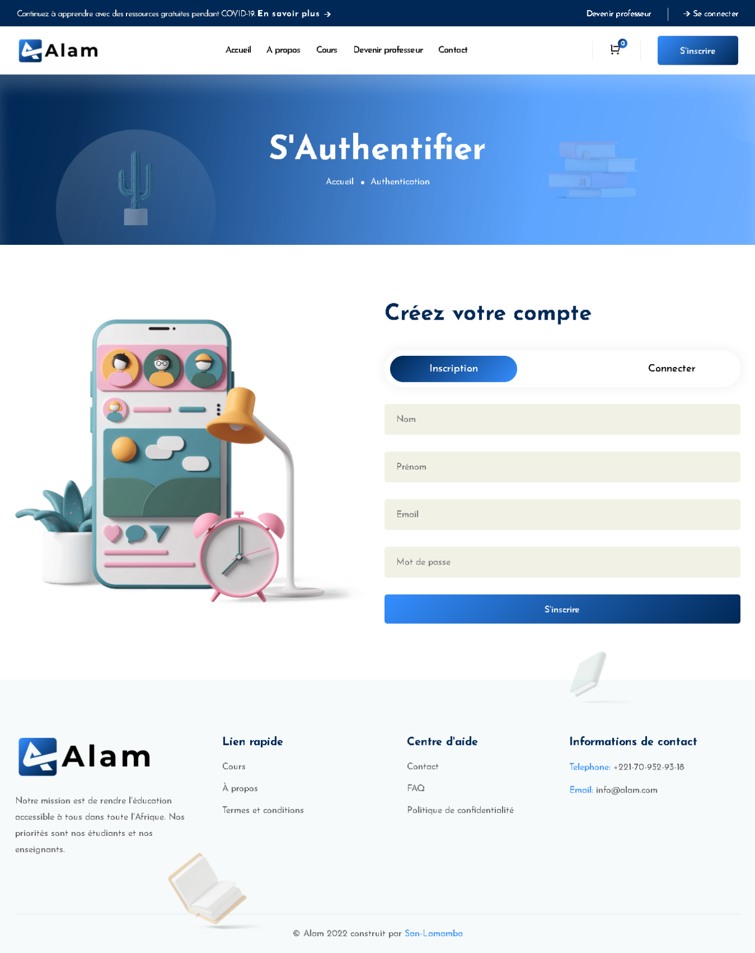

Figure 12 Page d'authentification

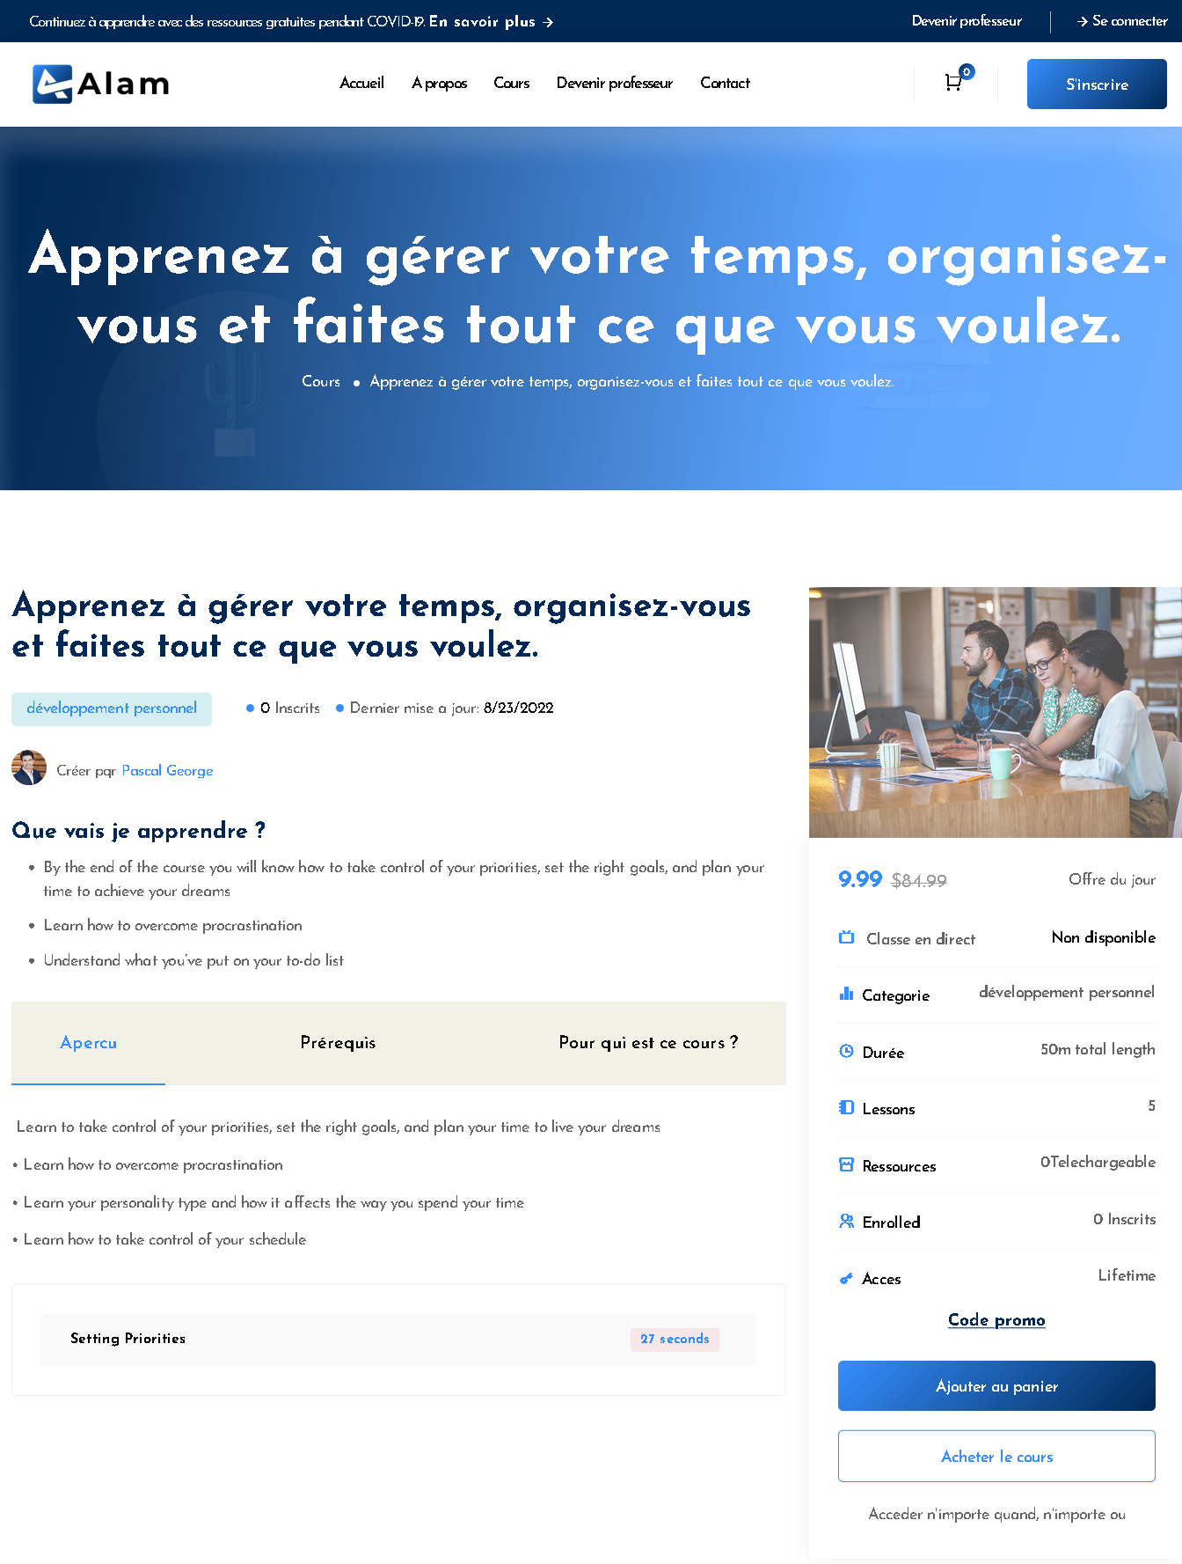

Figure 13 Page cours individuel

1. **Présentation de la Base de Donnée**

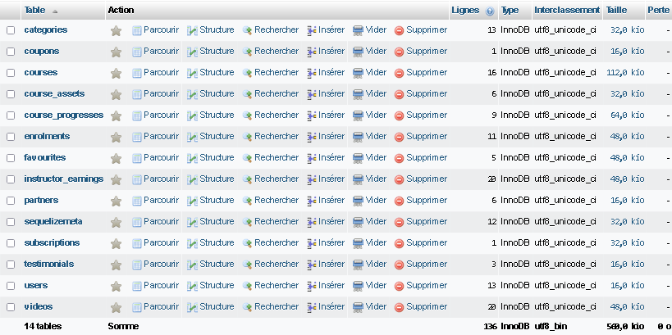

Figure 14 Structure Générale

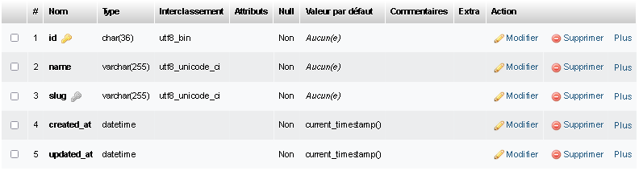

Figure 15 Table Catégories

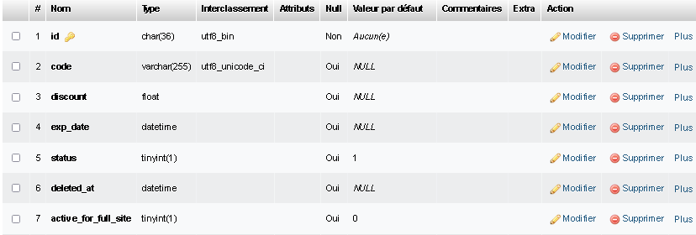

Figure 16 Table Coupons

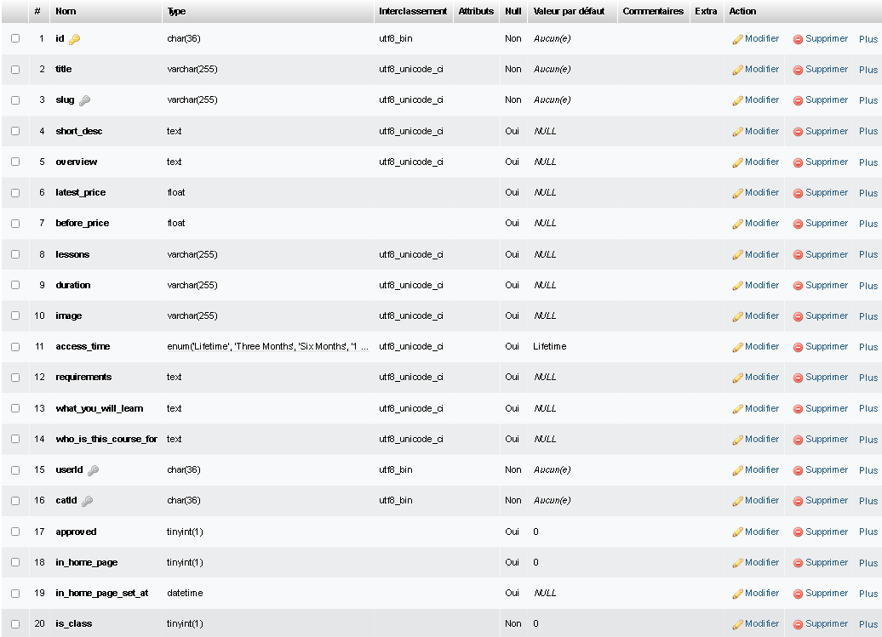

Figure 17 Table Courses

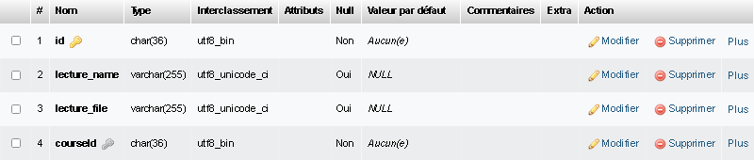

Figure 18 Table course_assets

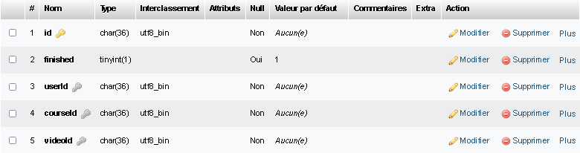

Figure 19 Table course_progresses

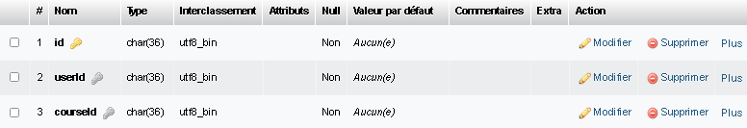

Figure 20 T able favourites

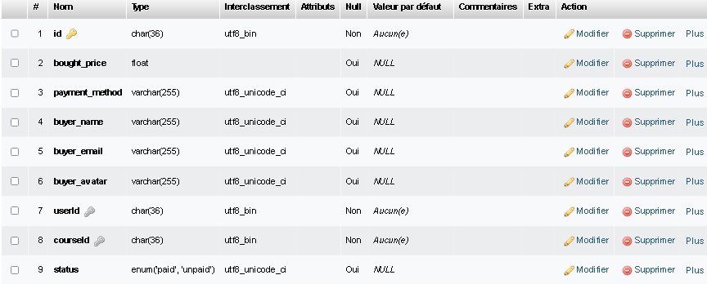

Figure 21 Table enrolments

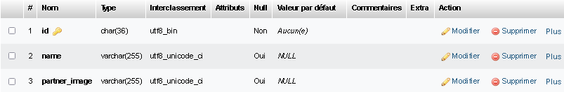

Figure 22 Table partners

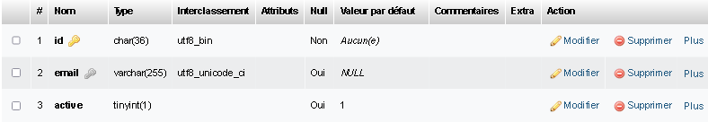

Figure 23 Table subscriptions

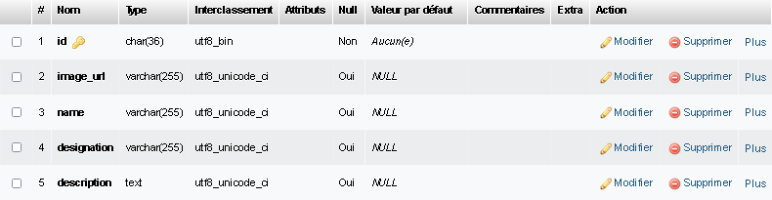

Figure 24 Table testimonials

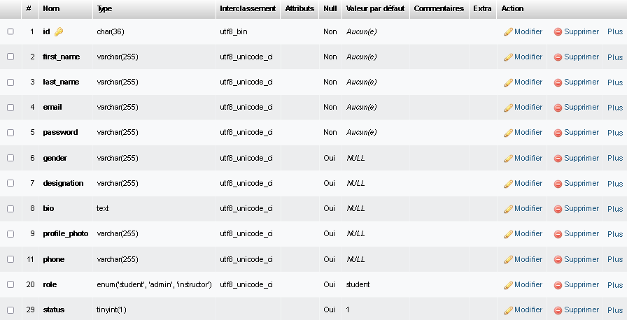

Figure 25 Table users

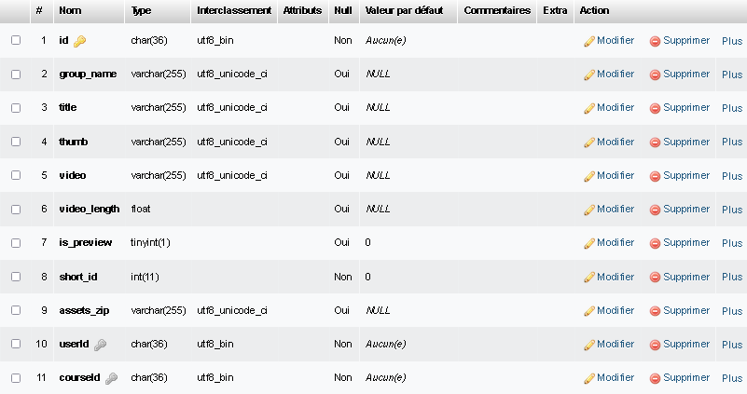

Figure 26 Table videos

1. **Revue Technique**
2. **Statistique**

Notre équipe composée de deux développeurs, d'un ux/ui designer et d'un graphiste travaille conjointement pour faire évoluer notre application chaque jour et la rendre meilleure et plus accessible à tous.

Au cours du mois dernier, nous avons été en mesure de déployer notre application, et au cours de ce mois de production et de test, nous avons été en mesure d'augmenter notre base d'utilisateurs à 14 étudiants, 2 enseignants et 1 administrateur et il est en croissance de jour en jour. Actuellement, nous avons 5 cours confirmés et nous travaillons main dans la main avec les enseignants pour construire des cours encore meilleurs pour tous nos étudiants.

1. **Sécurité de l’application**

La sécurité est un point très important et donne la qualité de l'application. Elle implique un contrôle d'accès. Pour nous, la sécurité de notre application est basée sur notre système backend complexe, avec tous les mots de passe hachés et cryptés à l'aide de conventions de cryptage AES 256 bits. À l'exception de l'administrateur, les utilisateurs n'ont accès qu'aux informations de leur propre compte, et toutes les tentatives d'accès à d'autres parties de l'application sont lourdement refusées et peuvent conduire à une interdiction potentielle de l'application, et à des fins de suivi, toutes les modifications apportées à la base de données sont enregistrées.

Toutes les données soumises au site Web doivent être approuvées par l'administrateur ou un enseignant certifié. Toute donnée rejetée ne sera jamais présentée à l'élève. En outre, les données qui n'ont pas encore été examinées sont converties en texte brut avant d'être stockées dans la base de données, ce qui élimine toute possibilité de script XSS, d'injection SQL, etc.

Toutes les erreurs que peut rencontrer un utilisateur sont enregistrées pour l'administrateur afin qu'une solution appropriée puisse être introduite dans les futures versions de l'application. Tous les domaines ou sous-domaines qui sont liés à l'application ont tous un cryptage SSL approprié installé, de sorte que tous les appels avec l'api sont correctement cryptés.

1. **Perspective de développement**

Nous sommes actuellement en train de recruter plus de professeurs afin de construire des cours plus personnalisés et pertinents pour les étudiants.

Nous installons également plus de modules et de fonctionnalités afin de rendre le processus de création de cours aussi efficace et facile que possible pour les enseignants.

Nous essayons également de collaborer avec des institutions de paiement pour faciliter le paiement sur notre site et créer un module suffisant pour que nous puissions gérer chaque partie de celui-ci au lieu de le laisser à des tiers.

Enfin, nous travaillons à la mise en place d'un meilleur système de suivi afin de pouvoir examiner correctement les élèves et créer un système de récompense afin que chacun de nos élèves reçoive une reconnaissance adéquate de son travail.

***CONCLUSION***

Ce travail de fin d'études avait pour objectif de mettre en place un système LMS, c'est-à-dire un système d'apprentissage et de formation en ligne qui répond aux besoins africains afin de fournir des outils adéquats aux enseignants et aux étudiants pour qu'ils puissent accéder rapidement et facilement à la plateforme et à son contenu, Cette plateforme avait également pour but de centraliser les cours avec une grande variété de catégories et d'éviter la perte de données, et d'assurer un bon suivi pour les étudiants et les enseignants afin de les renforcer et de les aider à mieux choisir les voies qui correspondent à leurs besoins professionnels et personnels.

Afin d'atteindre tous nos objectifs nous avons mis en place une étude qui nous a permis de collecter les données nécessaires à la réalisation de ce projet mais aussi un choix de différents outils techniques qui ont permis la mise en œuvre de ce projet.

La réalisation de ce projet a permis aux étudiants de renforcer leur niveau d'étude dans tous les domaines, et aux enseignants de disposer d'une nouvelle méthode pour dispenser leurs cours et partager leurs connaissances. Cet outil permettra, plus globalement, d'assurer une transition stable vers une " ère numérique " où chacun pourra s'adapter librement à toutes les situations et acquérir autant de connaissances qu'il le souhaite.

Au cours du processus de développement, notre équipe a rencontré de nombreux problèmes et questions, et nous avons finalement réussi à faire une version stable à présenter au public. Pour notre équipe, ce travail nous a permis de renforcer nos talents individuels, de construire une bonne pratique professionnelle, d'acquérir plus d'expérience professionnelle et de connaissances pratiques et théoriques qui nous permettront de contribuer encore plus à notre projet dans les années à venir.

Cependant, nous cherchons activement à construire une plateforme avec plus de fonctionnalités (version mobile, certification en ligne, gestion des dossiers, suivi plus intensif...) pour permettre à nos courageux enseignants d'en faire encore plus et de contribuer encore plus au développement de notre cher continent.

***Bibliographie***

* **React Quickly, Azat Mardan**
* **Mern Stack Development, Greg Linn**
* **Design Patterns, Eirich Gamma**
* **Code : The hidden language of Computer Hardware and Software, Charles Petzold**
* **Refactoring, Kant Beck**
* **Coder Proprement, Robert C. Martin**
* **Introduction a l’introduction, Ronald Rivest**
* **Tout JavaScript, Olivier Hondermarck**
* **Php MySQL JavaSCript, William Piette**
* **Oh My Code – Je parle le JavaScript, Sonia Baibou**
* **Programmer avec NodeJS, Eric Sarrion**
* **Developper une application Web, Alain Cazes**

***Webographie***

* **britannica.com**
* **Wikipedia.com**
* **slideteam.net**
* **w3school.org**
* **openclassroom.com**
* **freecodecamp.org**
* **streetdirectory.com**
* **kinsta.com**
* **simplilearn.com**
* **o2switch.com**
* **skillcrush.com**
* **simform.com**
* **oracletutorial.com**
* **javatpoint.com**

***Annexes***